СВЕДЕНИЯ О РАЗРАБОТЧИКЕ
Резюме нетехнического характера (краткое изложение по планируемому проведению оценки воздействия на окружающую среду намечаемой хозяйственной деятельности) для объекта «Ликвидация подземного мазутохранилища, котлована со смоляными и нефтесодержащими и мазутосодержащими отходами, брошенными емкостями со смоляными отходами, находящимися в непосредственной близости от р. Волга, расстояние 400 м и рекультивация земель под ними, которые использовались для размещения данных отходов».
Адрес организации-разработчика ООО «ПИК»: 413107, Российская Федерация, Саратовская область, г.Энгельс, улица Островского, дом 40. тел. 7-967-501-86-34
электронная почта: pikllc@mail.ru

СВЕДЕНИЯ О ЗАКАЗЧИКЕ
Заказчиком работ выступает Администрация Заволжского муниципального район.
Адрес: 155412, Российская Федерация, Ивановская область, г.Заволжск, ул. Мира, дом 7.
ОСНОВАНИЕ ДЛЯ ИНИЦИИРОВАНИЯ ПЛАНИРУЕМОЙ ДЕЯТЕЛЬНОСТИ
Разработка проектно-сметной документации «Ликвидация подземного мазутохранилища, котлована со смоляными и нефтесодержащими и мазутосодержащими отходами, брошенными емкостями со смоляными отходами, находящимися в непосредственной близости от р. Волга, расстояние 400 м и рекультивация земель под ними, которые использовались для размещения данных отходов». выполняется в рамках:
- Федерального Закона «Об охране окружающей среды» № 7-ФЗ от
10.01.2002 г. (с изменениями на 26 июля 2019 года);
- Федерального Закона «О санитарно-эпидемиологическом благополучии населения» № 52-ФЗ от 30.03.1999 г. (с изменениями на 26 июля 2019 года).

СОДЕРЖАНИЕ стр.

1.
СВЕДЕНИЯ О РАЗРАБОТЧИКЕ 1
СВЕДЕНИЯ О ЗАКАЗЧИКЕ 1
Вариант 1 - вывоз накопленных отходов 6

- ПРОВЕДЕНИЕ ОЦЕНКИ ВОЗДЕЙСТВИЯ НА ОКРУЖАЮЩУЮ
СРЕДУ: ЦЕЛИ, ПРОЦЕДУРА
Оценка воздействия на окружающую среду (ОВОС) проводится с целью выявления характера, интенсивности, степени опасности влияния намечаемой хозяйственной деятельности на состояние окружающей среды и здоровье населения с целью принятия решения о допустимости осуществления проекта хозяйственной деятельности с учетом мнения общественности.
Для достижения указанной цели при проведении ОВОС необходимо решить следующие задачи:
- провести комплексную оценку воздействия на окружающую среду;
- рассмотреть факторы негативного воздействия на природную среду, определить количественные характеристики воздействий;
- разработать мероприятия по предотвращению и снижению возможного негативного воздействия на окружающую среду.

1.1. Основные принципы оценки воздействия на окружающую среду
1.1. При проведении оценки воздействия на окружающую среду необходимо исходить из потенциальной экологической опасности любой деятельности (принцип презумпции потенциальной экологической опасности любой намечаемой хозяйственной или иной деятельности).
  - Проведение оценки воздействия на окружающую среду обязательно на всех этапах подготовки документации, обосновывающей хозяйственную и иную деятельность до ее представления на государственную экологическую экспертизу (принцип обязательности проведения государственной экологической экспертизы).
Материалы по ОВОС намечаемой деятельности, являющейся объектом экологической экспертизы, входят в состав документации, представляемой на экспертизу.
  - Недопущение (предупреждение) возможных неблагоприятных воздействий на окружающую среду и связанных с ними социальных, экономических и иных последствий в случае реализации намечаемой хозяйственной и иной деятельности.
  - При проведении оценки воздействия на окружающую среду разработчик обязан рассмотреть альтернативные варианты достижения цели намечаемой хозяйственной и иной деятельности.
Разработчик выявляет, анализирует и учитывает экологические и иные связанные с ними последствия всех рассмотренных альтернативных вариантов достижения цели намечаемой хозяйственной и иной деятельности, а также "нулевого варианта" (отказ от деятельности).
  - Обеспечение участия общественности в подготовке и обсуждении материалов по оценке воздействия на окружающую среду намечаемой хозяйственной и иной деятельности, являющейся объектом экологической экспертизы, как неотъемлемой части процесса проведения оценки воздействия на окружающую среду (принцип гласности, участия общественных организаций (объединений), учета общественного мнения при проведении экологической экспертизы).
Обеспечение участия общественности, в том числе информирование общественности о намечаемой хозяйственной и иной деятельности и ее привлечение к процессу проведения оценки воздействия на окружающую среду осуществляется Заказчиком на всех этапах этого процесса начиная с подготовки технического задания на проведение оценки воздействия на окружающую среду.
  - Материалы по оценке воздействия на окружающую среду должны быть научно обоснованы, достоверны, и отражать результаты исследований, выполненных с учетом взаимосвязи различных экологических, а также социальных и экономических факторов (принцип научной обоснованности, объективности и законности заключений экологической экспертизы).
  - Заказчик обязан предоставить всем участникам процесса оценки воздействия на окружающую среду возможность своевременного получения полной и достоверной информации (принцип достоверности и полноты информации, представляемой на экологическую экспертизу).
Результаты оценки воздействия на окружающую среду служат основой для проведения мониторинга, после проектного анализа и экологического контроля за реализацией намечаемой хозяйственной деятельности.

1.2 Общественные обсуждения
В соответствии с требованиями российского законодательства, а также с учетом ряда международных конвенций, Инициатор намечаемой деятельности (Заказчик) и разработчик предварительной ОВОС спланировали и организовали проведение мероприятий по выявлению и учету мнения заинтересованных сторон на самых первых этапах процедуры экологической оценки намечаемой деятельности - проведение общественных обсуждений.
С целью выявления общественного мнения и обеспечения возможности его учета в проектных решениях, информирование общественности о намечаемой хозяйственной деятельности осуществляется в период подготовки и проведения ОВОС.
В качестве основного метода выявления общественных предпочтений проводится:
- информирование заинтересованных сторон процесса ОВОС о техническом задании на проведение ОВОС, предварительных материалах ОВОС, о месте свободного доступа к техническому заданию и предварительным материалам ОВОС;
- фиксация замечаний и предложений в течение не менее 30 календарных дней со дня опубликования информации. Фиксация замечаний и предложений осуществляется путем ведения журнала регистрации посетителей.
При наличии обоснованных замечаний и предложений предусмотрена корректировка технического задания и разрабатываемых на его основе материалов по оценке воздействия на окружающую среду.
Информирование заинтересованных сторон процесса ОВОС осуществляется путем размещения объявлений в официальных изданиях федеральных органов исполнительной власти: Центральный аппарат, Межрегиональное управление Росприроднадзора по Ивановской и Владимирской областям, Администрация Заволжского муниципального района (раздел Экология), а также доступ к информации можно получить в администрации Заволжского муниципального района Ивановской области по адресу: Ивановская область, г. Заволжск, ул. Мира д. 7, каб. 1.
Сроки проведения общественных обсуждений: с 10.09. 2021 г. по 11.10 2021 г.
Наименование органа, ответственного за организацию общественного обсуждения: Администрации Заволжского муниципального, Ивановская область, г. Заволжск, ул. Мира д. 7, каб. 1.
- ИНФОРМАЦИЯ ОБ ОБЪЕКТЕ ПРОВЕДЕНИЯ ОВОС
Объектом ОВОС разработка проектно-сметной документация по объекту «Ликвидация подземного мазутохранилища, котлована со смоляными и нефтесодержащими и мазутосодержащими отходами, брошенными емкостями со смоляными отходами, находящимися в непосредственной близости от р. Волга, расстояние 400 м и рекультивация земель под ними, которые использовались для размещения данных отходов»., а именно:
Объект ликвидации, располагается на земельном участке в кадастровом квартале 37:04:040702, в непосредственной близости от р. Волга, расстояние около 400 м (300 м на юго-восток от центральной проходной бывшего Заволжского химического завода).
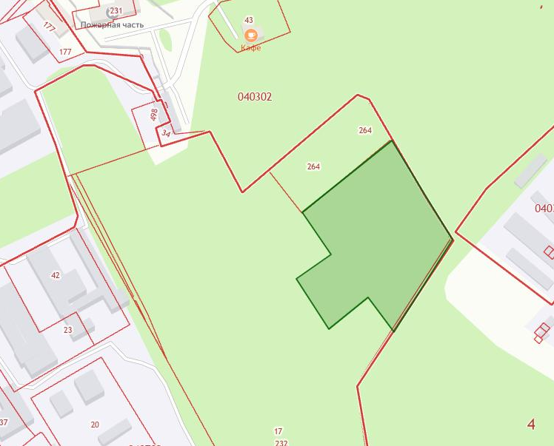
Площадь участка рекультивации, составляет 1,2 га, площадь участка ликвидации 0,5 га. Оценочный объем накопленных отходов составляет: котлован -600 м3; отстойник котлована-300м3;прилегающая территория-130м3, обваловка-950м3 , днище котлована-2400 м3; брошенные емкости с отходами-22м3; подземное мазутохранилище – 275м3. Итого общий объем: 4677м3. Архивные материалы отсутствуют.
В настоящее время объект заброшен, вид сверху.
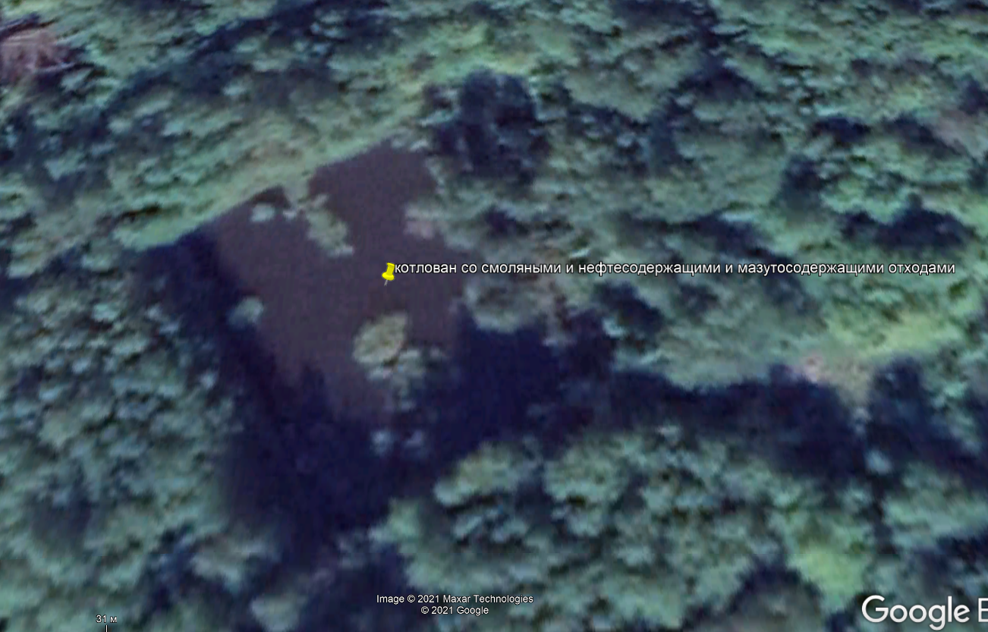

- ХАРАКТЕРИСТИКА ПЛАНИРУЕМОЙ ДЕЯТЕЛЬНОСТИ. АЛЬТЕРНАТИВНЫЕ ВАРИАНТЫ.

Вариант 1 - вывоз накопленных отходов
В общем виде объект предусматривает реализацию следующих этапов:
1. Подготовительный этап;
2. Технический этап;
3. Биологический этап.
В общем виде, объект предусматривает реализацию следующих технологических стадий:
1. Подготовка территории для начала производства работ.
2. Мониторинг (устройство скважин).
3. Извлечение и вывоз отходов с территории площадки.
4. Завоз минерального грунта на территорию объекта.
5. Завоз растительного грунта на территорию объекта, посев многолетних трав.
6.Демонтажные работы.
Подготовительный этап.
1). На подготовительном этапе проектом предусмотрены мероприятия, выполнение которых позволит создать оптимальные условия для работы персонала.
Расчистка площади земельного участка на площади 0,75 га от кустарника чернолесья; погрузка в автосамосвалы с последующим вывозом на объект размещения отходов (ОРО) (125м3/90т);
Для доступа на площадку от гаражей оборудуется временная дорога шириной 3,5 метра, высотой 0,15см и длиной 100 метров. Дорога выполняется в щебне.
вокруг объекта предполагается временное ограждение для предотвращения доступа посторонних лиц на территорию, длиной 475 м/пог. с устройством ворот шириной 4,5м. в количестве 1-х штук.
для мониторинга подземных вод – установка 2-х контрольных скважин. (см СПОЗУ).
устройство на выездах со стройплощадки пункта мойки колес автотранспорта с оборотным циклом;
устройство бытовок, временных сетей и коммуникаций, обеспечение строительной площадки противопожарным инвентарем, средствами связи и сигнализации.

П.п | Наименование | Кол-во
1 | Срезка кустов и чернолесье | 125м3/90т
2 | Вывоз и утилизация растительных отходов | 125м3/90т
1 | Временная дорога в щебне , ширина 3,5м длина 100 м высота 0,15см | 52,5м3
2 | Временное ограждение*(профлист, дорожное барьерное ограждение, сигнальная лента) с устройством ворот 4,5м | 475м/п
3 | Контрольные скважины | 2 шт.
4 | Мойка колес Нива* | 1 шт
5 | Устройство бытовок | 3шт
6 | Противопожарный инвентарь | 1 комплект
7  8 | Щит с данными генерального подрядчика  Установка дизель генератора 12 кв | 1 шт  1шт
*-аналог

Технический этап (котлован)

П.п | Наименование | Кол-во
1 | Откачка и утилизация загрязненной воды | 4850 м3
2 | Зачистка брошенных емкостей от отходов | 22м3/20т
3 | Извлечение отходов в замешанном состоянии | 4402м3/6215т.
4 | Резка и утилизация лом и отходы, содержащие незагрязненные черные металлы | 4,88т
5 | Вывоз и утилизация грунта (отходов), загрязнённые нефтепродуктами 15% и более) | 4402м3 | 6215т

Откачка воды : специализированным автотранспортом (асенизаторная,илосос)из котлована с последующим вывозом на специализированное лицензионное предприятие с данными кодами ФККО.
Извлечение отходов: нефтешламовый отход предполагается замешивать в пропорции 14% отхода: 86 % с обваловкой, днище котлована глубина изъятие 1,0 м, загрязненной прилегающей территорией. Осуществлять работу с помощью экскаватора одноковшового и экскаватор-погрузчика далее осуществляется погрузка в кузова автосамосвалов навалом с дальнейшим покрытием тентом и вывозом на специализированное лицензионное предприятие с данными кодами ФККО.

Технический этап (подземное мазутохранилище)

П.п | Наименование | Кол-во
1 | Откачка и утилизация дождевой воды | 120 м3
2 | Откачка отходов | 247,5м3
3 | Тарирование отходов в емкости по 200л. | 247,5м3/1238шт
4 | Чистка хранилища от остатка отходов | 440 м2
5 | Тарирование остатка после зачистки стен в емкости по 200л. | 27,5м3/137шт
6 | Вывоз и утилизация отходов нефтепродуктов в емкостях по 200л. | 1375 шт
7 | Демонтаж железобетонного хранилища | 225м3/530т
8 | Вывоз и утилизация отходов бетона, загрязненные нефтепродуктами не более 15% | 530 т.

Откачка воды : специализированным автотранспортом (асенизаторная,илосос)из котлована с последующим вывозом на специализированное лицензионное предприятие с данными кодами ФККО.
Освобождение емкости эксковатором от от обваловочного грунта для свободного доступа к сливной арматуре (для откачки отходов)
Откачка отходов при помощи винтового насоса из запорной арматуры в нижней части резервуара(в случае отсутствия запорной арматуры проделывается отверстия с установкой временной запорной арматуры для слива шлама) в емкости по 200л далее осуществляется погрузка в кузова грузового автотранспорта с дальнейшим покрытием тентом и вывозом на специализированное лицензионное предприятие с данными кодами ФККО.
Чистка хранилища от остатка отхода с затариванием в емкости 200л далее осуществляется погрузка в кузова грузового автотранспорта с дальнейшим покрытием тентом и вывозом на специализированное лицензионное предприятие с данными кодами ФККО.
Демонтаж бетонного хранилища осуществляется при помощи отбойного молотка на базе экскаватора и автокрана, далее осуществляется погрузка в кузова автосамосвалов с дальнейшим покрытием тентом и вывозом на специализированное лицензионное предприятие с данными кодами ФККО.

Засыпка и планировка территории привозным минеральным грунтом;
П.п | Наименование | Кол-во
1 | Завоз минерального грунта | 3780м3/5670т

Биологический этап
Чистовая планировка участка (12 000 м²);
Биологический этап рекультивации включает следующий комплекс агротехнических мероприятий:
• подготовку почвы для посева многолетних трав: устройство плодородного слоя высотой 20 см, до посевное внесение минеральных удобрений;
• подбор ассортимента посадочного материала; посев посадочного материала.
Для посева подобраны сорта трав, не требовательные к высокому содержанию кислорода в почве и имеющие развитую корневую систему (ежа сборная, мятлик луговой, овсяница красная).
П.п | Наименование | Кол-во
1 | Завоз плодородного слоя (торф, земля) | 2400м3/3600т
2 | Минеральные удобрения | 0,2т
3 | Посев трав | 240кг

По окончании производится демонтаж вспомогательных сооружений, забора.
Рекультивированные земли и прилегающая к ним территория после завершения всего комплекса намеченных работ будут представлять собой оптимально организованный и экологически сбалансированный устойчивый ландшафт. Рекультивированный участок будет представлять собой спланированную территорию с общим уклоном с северо-запада на юго-восток; рельеф и форма обеспечат его эффективное хозяйственное использование.
Подъезд на строительную площадку будет осуществляться с северной стороны объекта от существующих гаражей, автодорогу разработать в щебне высотой 15см . Дополнительный отвод земельных участков для проведения работ не требуется.
Расчётная продолжительность работ составляет 12 месяцев, в том числе подготовительный этап-30 дней, откачка воды из котлованов 60 дней, технический этап – 250 дней, биологический этап – 20 дней
Общая численность рабочих, занятых на работах по технической рекультивации, при работе в одну смену составит 14 человек.
В проекте предусмотрена организация временной базы подрядной строительной организации размером 20×30 м для размещения бытового городка, строительных машин и механизмов. Временная база будет расположена в границах постоянного отвода, в северной части рекультивируемого земельного участка, с правой стороны при въезде на участок.
Для рабочих-строителей предусматривается вагончик-бытовка, устанавливается временная туалетная кабина (1 шт.). Источником хозяйственно-бытового водоснабжения персонала будет являться привозная вода, доставляемая на площадку в специальных ёмкостях. Питание работников подрядной строительной организации будет осуществляться привозной едой.
На территории временной базы устанавливается контейнер для временного складирования отходов. По завершении работ по рекультивации земельного участка временные сооружения разбираются с выполнением технической и биологической рекультивации стройплощадки.
Дополнительное освещение и электроснабжение временной базы и площадки предусматривается от автономной электростанции на базе дизель-генераторной установки.
На участке производства работ по рекультивации предусматривается маневрирование техники, непосредственно участвующей в работах по рекультивации, техника доставляется по мере необходимости, после завершения работы техника вывозится на базу подрядной строительной организации.
Проектными решениями исключается заправка, ремонт и техническое обслуживание строительной техники и машин на площадке. Предусматривается использование установки для мойки и дезинфекции колёс автотранспорта, выезжающего с площадки.

Вариант «0» - отказ от деятельности
Невыполнение работ по «Ликвидация подземного мазутохранилища, котлована со смоляными и нефтесодержащими и мазутосодержащими отходами, брошенными емкостями со смоляными отходами, находящимися в непосредственной близости от р. Волга, расстояние 400 м и рекультивация земель под ними, которые использовались для размещения данных отходов» сохранит состояние компонентов окружающей среды на прежнем уровне.
Кроме того, отказ от деятельности приведет к срыву выполнения запланированных мероприятий по ликвидации (рекультивации) объектов накопленного вреда.

ЗАКЛЮЧЕНИЕ
Проектные и технологические решения по объекту «Ликвидация подземного мазутохранилища, котлована со смоляными и нефтесодержащими и мазутосодержащими отходами, брошенными емкостями со смоляными отходами, находящимися в непосредственной близости от р. Волга, расстояние 400 м и рекультивация земель под ними, которые использовались для размещения данных отходов» должны обеспечивать минимизацию негативного воздействия на состояние окружающей среды.
Предварительная оценка воздействия на окружающую среду намечаемой деятельности по объекту «Ликвидация подземного мазутохранилища, котлована со смоляными и нефтесодержащими и мазутосодержащими отходами, брошенными емкостями со смоляными отходами, находящимися в непосредственной близости от р. Волга, расстояние 400 м и рекультивация земель под ними, которые использовались для размещения данных отходов». показала, что наиболее рациональным к выполнению на объекте является вариант 1- ликвидации подземного мазутохранилища, котлована со смоляными и нефтесодержащими и мазутосодержащими отходами, брошенными емкостями со смоляными отходами с последующей рекультивацией и восстановлением земель под ними.

НОРМАТИВНЫЕ ДОКУМЕНТЫ
- Положение об оценке воздействия намечаемой хозяйственной и иной деятельности на окружающую среду в Российской Федерации, утв. Приказом Госкомэкологии РФ от 16.05.2000 № 372.
- ФЗ «Об охране окружающей среды» от 10.01.2002 № 7-ФЗ.
- ФЗ «Об экологической экспертизе» от 23.11.1995 № 174-ФЗ.
- ФЗ «Об охране атмосферного воздуха» от 04.05.1999 № 96-ФЗ.
- ФЗ «Об отходах производства и потребления» от 24.06.1998 № 89-ФЗ.
- Постановление Правительства РФ от 10.07.2018 №800 (ред. от 07.03.2019) "О проведении рекультивации и консервации земель" (вместе с "Правилами проведения рекультивации и консервации земель").
- Федерального закона от 30.03.1999 N 52-ФЗ "О санитарно- эпидемиологическом благополучии населения".
- Градостроительный Кодекс РФ от 29.12.2004 № 190-ФЗ.
- Водный Кодекс РФ от 03.06.2006 № 74-ФЗ.
- Земельный Кодекс РФ от 25.10.2001 № 136-ФЗ.

